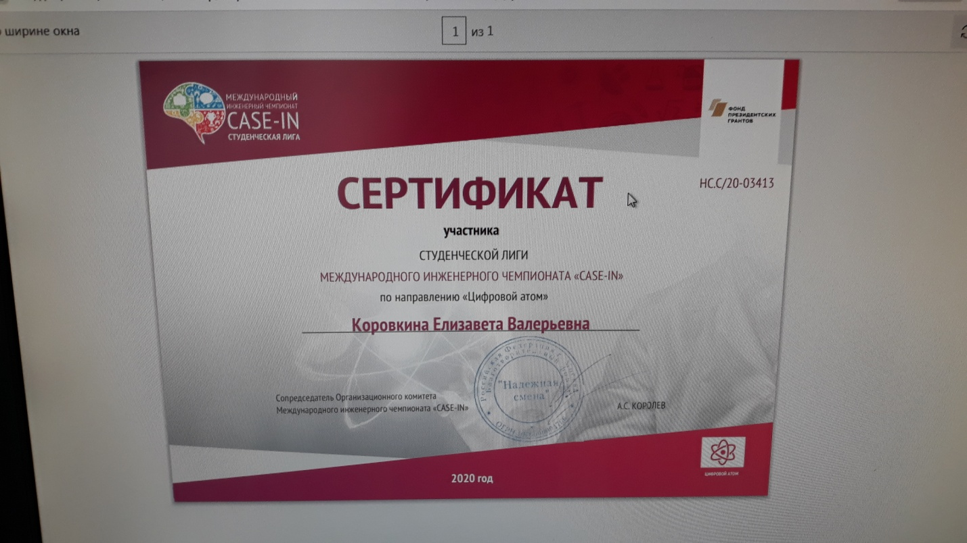

Участники студенты каф ИТ
- Коровкина Е. 4-45
- Французяк Я 1-45М
- Локов А. 1-45М
- Сериков А 1-45М.
- Заняли первое место. В сентябре будут участвовать в Москву для участия в финале конкурса.

